FOTBALLKAMP.
Siste dagen på Maldivene ble det arrangert fotballandskamp, - Maldivene vs et nabo-forsterket Norge. Fadesene mot Ungarn skulle hevnes. Norge skulle igjen bli synlig på det internasjonale fotballkartet.
Det var nostalgisk å registrere at banen blir oppmerket med sagflis som blir strødd ut mellom håndflatene slik vi gjorde det på 50-tallet.
Maldivene stilte med et veltrimmet lag av slanke, spede ungdommer i 20 – 30 årsalderen. Flere kelnere ble gjenkjent i troppen. Kunne de virkelig ha hurtighet nok? Under oppvarmingen imponerte de riktignok med eminent ballbehandling og kjørte samlet sprinttrening mellom langsidene. Her ante det meg at det ville bli et resultat for kuleramma. Jeg gruet meg, - ikke Ungarn om igjen!
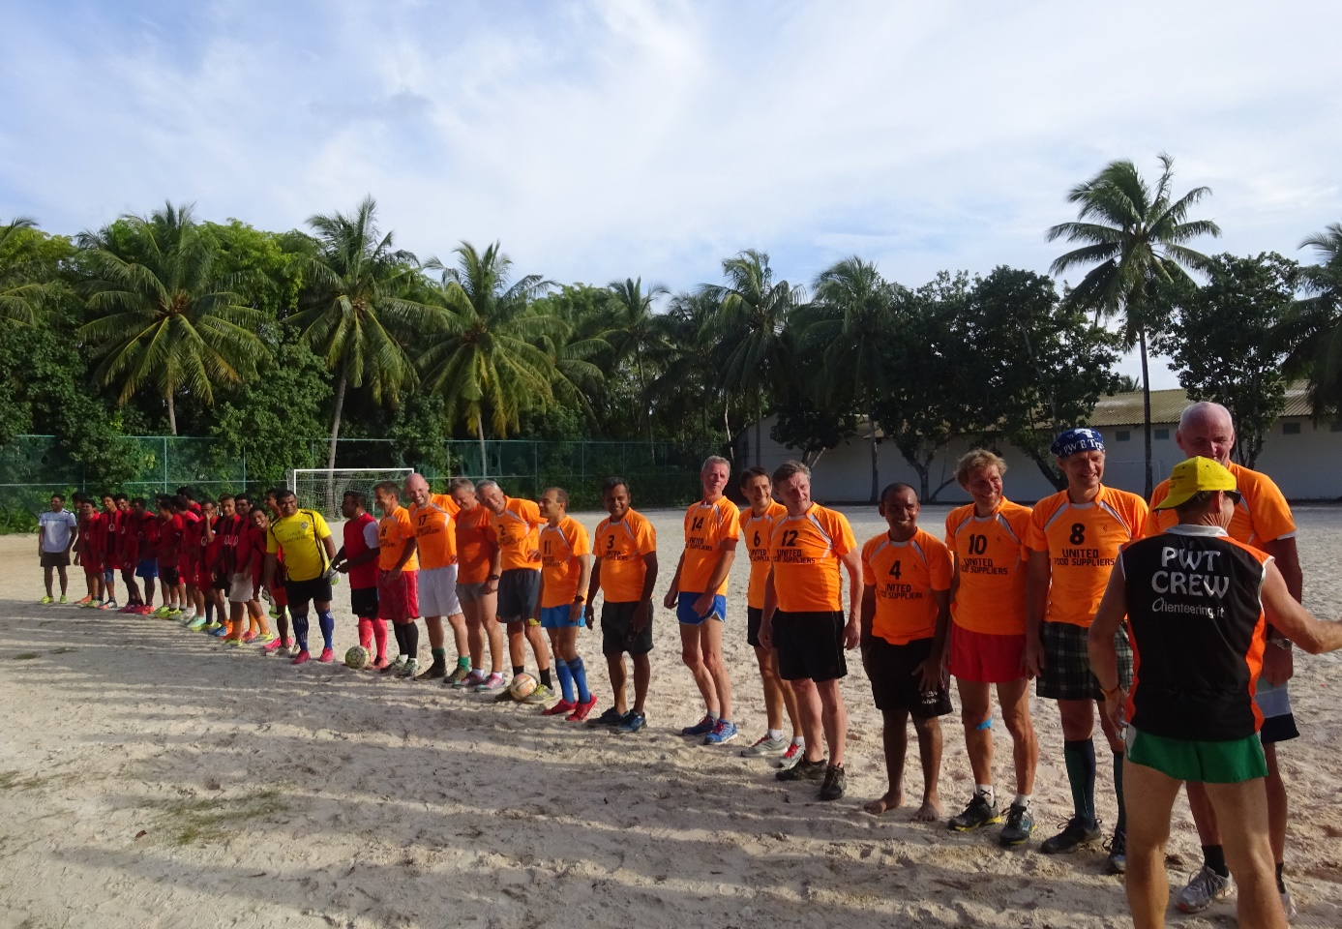
Det «norske» laget var toppet (?) med svensker, finner, bulgarere og en singel barfot inder. Det er jo en kjent sak at Trøndelag har landets beste fotballspillere for tiden. Likevel ble ingen trøndere tatt ut på laget. Årsak: spillerne tok seg ut selv! De som først klarte å slite til seg en drakt fra bunken, var i ellever`n! I et slikt rotterace er det klart at beskjedne trøndere kommer til kort mot albuesterke bergensere, sarpinger, oslofolk og andre som tror de kan spille fotball. Tenk på alle de gode trønderne Høgmo hadde mistet ved et slikt uttak!

Vel, kampen ble blåst i gang av en dommer fra en av de 1192 naboøyene. Nøytral, - tja. To fundamentalt motsatte stilarter tørnet sammen. Maldiverne kjørte driblekunst, utsøkte finter, kortpasninger og et tett lagspill, - et ballspill for feinschmeckere. Fra motsatt side kom det tanks-fotball med kontante sklitaklinger, en-touch på ballen, susende flo-pasninger og «befriende» pooler ut fra eget forsvar. Laget viste bokstavelig talt tyngde.
Fotballreportasje er ikke min sterke side. Har ikke vært på Lerkendal siden jeg fikk gratisbillett for 14 år siden. Jeg skal derfor forbigå det videre forløp på banen i stillhet, selv om tribunen til tider kokte. For sju mål ble det, - og tro det eller ei, - 4 gikk til «Norge». Et moment må jeg likevel nevne. Da et par minutter av kampen gjenstod, ble det blåst straffe for Maldivene. Hvorfor er litt uklart, men en rådende teori i etterkant av kampen, var at dommeren trolig mente at resultatet på dette tidspunktet ikke reflekterte det totale kampbildet helt rettferdig. Det stod da 3 - 4 i favør bortelaget.
Det var åndeløs spenning på banen da straffeeksekutøren tok fart. I mål hadde vi 2 meter høye, - og med matchende bredde -, Erling fra Bergen. Hans blotte nærvær mellom stengene psyket ut den stakkars maldiveren fullstendig. Det måtte gå som det gikk. Erling, med en gylden fortid som basket-spiller, vippet ballen elegant over tverrliggeren, som hadde det hengt en basketkurv der.
Av en eller annen grunn trykket jeg på utløseren et tidels sekund før maldiverballen nådde sin ubønnhørlige skjebne representert ved de ytterste leddene på en øyeleges følsomme fingertupper. Det ble et bilde for evighetens sportsfotoalbum.
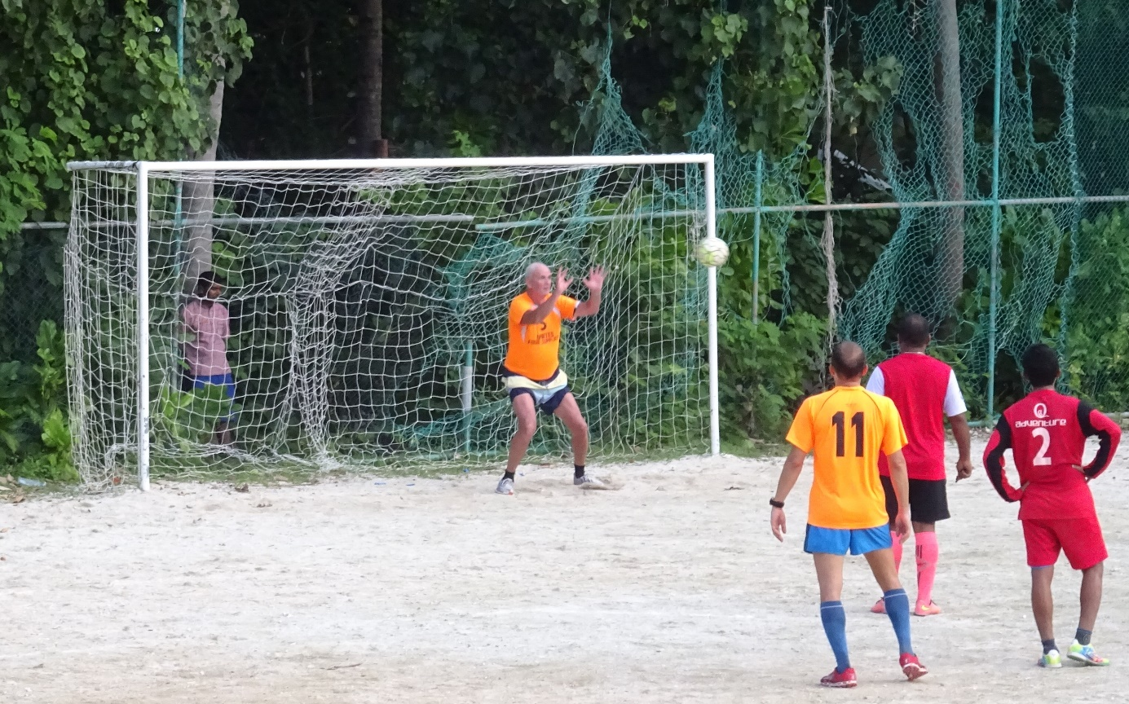
Vårt renomme som fotballnasjon var gjenopprettet, - men vi måtte langt ut i Det indiske hav for å gjøre det. Og skulle det ha virkning på FIFA-rankingen, så måtte vi vel ha skikket et par kasser med noe smågodt å drikke til vår tidligere gamle venn Blatter.

Og så vil jeg ønske de av trollelgene som har fulgt meg på turen helt hit, en riktig GOD JUL ! Selv om historiene først og fremst er skrevet for dem som var med på turen, så inspirerer de kanskje noen av dere til å plukke frem passet.
Til dere som ikke har lest dette, er det lite å si. Dere leser jo som sagt ikke dette . . ., men god jul likevel!
Øistein

